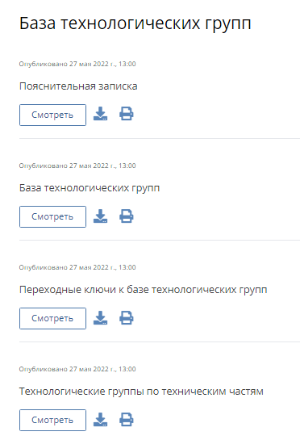
https://fgiscs.minstroyrf.ru/#/frsn/fsnb/technologyGroups

